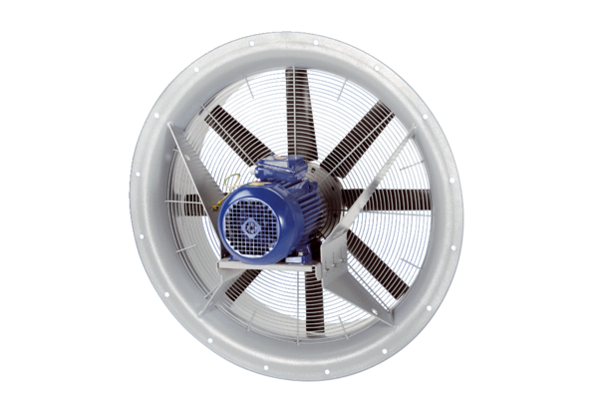Axiální ventilátor DAS 125/6Obsah dodávky: 1 kusSortiment: C
Typové číslo: 0083.0866Výrobce: MAICO

